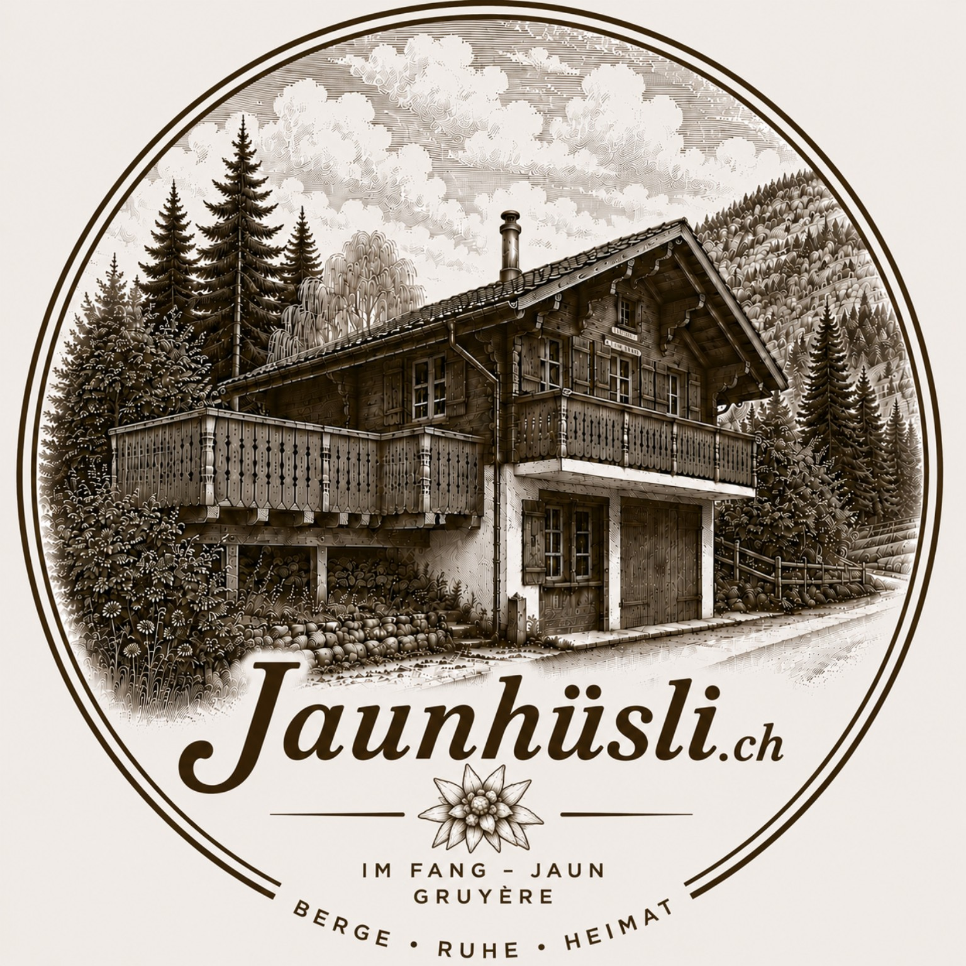

Hausregeln – Wohnung OG
Jaunhüsli in Im Fang
Bitte helft mit, dass sich alle wohlfühlen und unser Jaunhüsli lange schön bleibt.
• Nichtraucherunterkunft. Rauchen ist nur am Gartensitzplatz erlaubt – nicht auf dem Balkon.
• Schwedenofen: Feuer nie unbeaufsichtigt lassen. Nur vollständig erkaltete Asche in den vorgesehenen Aschebehälter geben.
• Ein Startpaket Brennholz ist inklusive. Zusätzliches Brennholz kostet CHF 10.– pro Harasse und befindet sich im Gartenhaus.
• Der Schlafplatz im Dachspitz ist sehr eng und nur ca. 80 cm hoch. Bitte vorsichtig benutzen.
• Im Haus bitte keine Strassenschuhe tragen. Hausschuhe stehen zur Verfügung; eigene dürfen mitgebracht werden.
• Keine Haustiere, Partys oder Veranstaltungen. Nur angemeldete Gäste dürfen übernachten.
• Nachtruhe ab 22.00 Uhr. Bitte Rücksicht auf die Gäste der anderen Einheit und die ruhige Umgebung nehmen.
• Fahrräder und andere Sportgeräte nicht in der Unterkunft abstellen. Ski und Langlaufski ins vorgesehene Abteil im Gartenhaus.
• Elektroheizung ist voreingestellt – bitte nicht verändern. Bei Bedarf Daniela oder Tobias kontaktieren.
• Bitte Wasser und Energie sparsam verwenden.
• Abfall trennen und in den vorgesehenen Behältern im Gartenhaus deponieren; nach Möglichkeit bei Abreise in Im Fang entsorgen.
• Beim Verlassen Fenster schliessen sowie Licht und nicht benötigte Elektrogeräte ausschalten.
• Schäden oder Defekte bitte möglichst sofort Daniela oder Tobias melden.

Bei der Abreise – Check-out bis 10.00 Uhr
• Geschirr abwaschen und versorgen; eigene Lebensmittel mitnehmen und Kühlschrank leer hinterlassen.
• Bettwäsche abziehen und mit den benutzten Frottiertüchern in den Wäschekorb in der Dusche legen.
• Fenster schliessen sowie Licht und nicht benötigte Elektrogeräte ausschalten.
• Schlüssel in die Schlüsselbox beim Gartenhaus zurücklegen und Zahlencode verstellen.
Vielen Dank und einen schönen Aufenthalt!
Daniela +41 79 328 67 11 • Tobias +41 79 219 82 20

